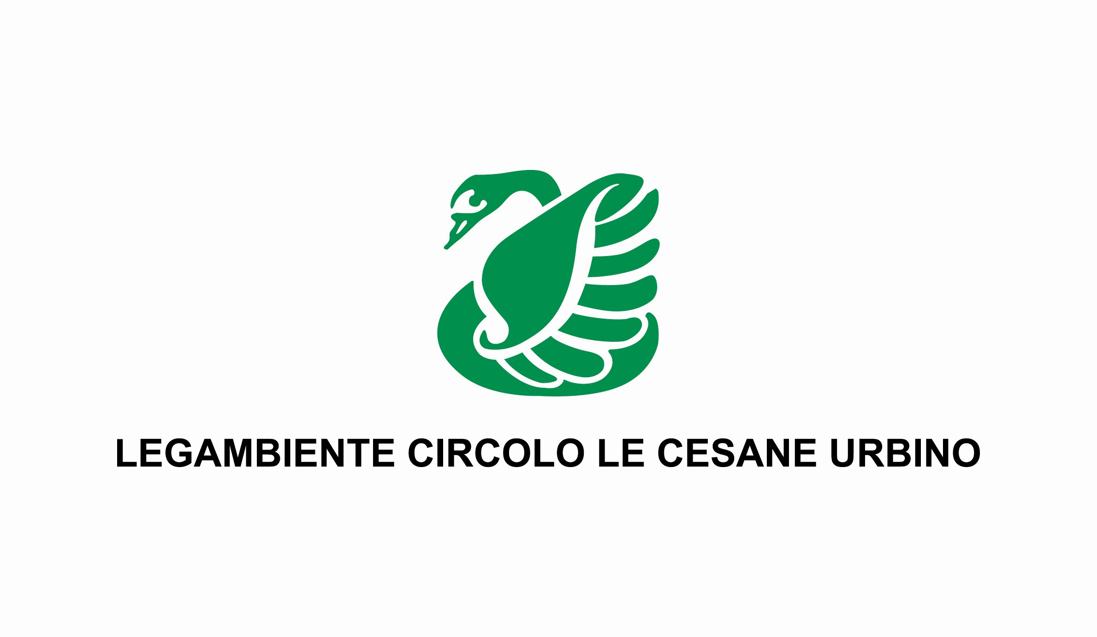

Settimana europea per la riduzione dei rifiuti

Batti lo spreco, conserva il valore: come non disperdere la ricchezza dei rifiuti
Il miglior rifiuto è quello che non c'è, ma per rimanere aderenti alla realtà, è anche importante prendere atto che i rifiuti ci sono e dunque occorre presentare a studenti, operatori economici e cittadini nuove modalità di risparmio delle risorse, di consumo e pratiche significative di riduzione dei rifiuti.
Acquistare prodotti durevoli e non usa e getta, prestare attenzione a ciò che è presente in casa e dunque acquistare solo ciò che serve, non lasciarsi abbagliare dalle offerte 2 o 3 per uno, se non riguardano prodotti di cui abbiamo effettivamente bisogno; barattare,vendere, regalare ciò che non piace o che non serve più, anziché buttare; affittare anziché acquistare ciò che serve per un utilizzo saltuario; aggiustare ciò che si rompe, trasformare in modo creativo ciò che è passato di moda, non va più bene, non è stato mangiato, non viene più utilizzato per lo scopo per cui è stato ideato e costruito. ……
Si promuovono così nuovi valori: attenzione per le risorse e per l’ambiente, risposta concreta ai problemi economici attuali, sviluppo di nuove forme di socialità.
Concretamente noi del Circolo Legambiente Le Cesane di Urbino abbiamo organizzato attività diverse per i diversi soggetti a cui le azioni sono rivolte.
Inoltre abbiamo diviso le azioni finalizzate in generale alla riduzione dei rifiuti da quelle finalizzate ad abbattere lo spreco alimentare, problematica su cui vogliamo appuntare la nostra attenzione e quella della cittadinanza.
L’ Europa ha proclamato il 2014 anno europeo contro gli sprechi alimentari, mentre il 2015 sarà l'anno dell'Expo “Nutrire il Pianeta, Energia per la vita”. L'asse tematico principale dell’EXPO 2015 è il diritto ad una alimentazione sana, sicura e sufficiente per tutti gli abitanti della Terra. La preoccupazione per la qualità del cibo in un mondo sempre più popolato (si calcola che nel 2050 gli abitanti della Terra saranno 9 miliardi) si accompagna a scenari di un aumento dei rischi per la quantità globale dei cibi disponibili.
In Italia, come dimostrato da una ricerca della Coldiretti, dal campo alla tavola viene sprecato cibo per oltre dieci milioni di tonnellate, equivalente ad un valore annuale di 37 miliardi di euro (il 3% del PIL annuale del nostro paese). Perché permettiamo che il cibo finisca nella spazzatura, quando al mondo una persona su 7 soffre la fame? Sappiamo infatti che le risorse del pianeta sono limitate: se vengono sprecate, c’è una parte della popolazione che non può usufruirne.
Prevenire,dunque, lo spreco alimentare non è soltanto un’occasione da cogliere per ridistribuire risorse a chi ne ha più bisogno, ma rappresenta anche un modo per combattere lo sperpero inutile di risorse naturali, fra cui terra, acqua, energia utilizzate nei diversi anelli della filiera per prevenire malnutrizione, fame, malattie, per non riempire le discariche, per far quadrare il bilancio familiare e dello Stato.
La riduzione dello spreco richiede cambiamenti dei comportamenti dei consumatori, di chi prepara il cibo in famiglia, nelle mense, nella ristorazione, nella distribuzione.
Contro lo spreco di cibo noi di Legambiente Urbino abbiamo organizzato, in collaborazione con gli assessorati al Turismo e alle attività produttive, dei Servizi sociali e dell’Istruzione, e le associazioni di categoria- Confcommercio, Confesercenti , AssCom, di organizzare alcune azioni rivolte a diversi soggetti:
- agli alunni delle scuole per far comprendere che è importante mangiare tutto quello che viene messo nel piatto, sia a casa che a mensa che al ristorante o in pizzeria e qualora questo non avvenisse, occorre sapere cosa fare del cibo avanzato;
- ai ristoratori affinché creino ricette per il recupero del cibo avanzato che siano la dimostrazione per i cittadini di come si possa riutilizzare il cibo che non è stato consumato; riscoprano o creino nuove ricette per cucinare tutte le parti di un animale e non solo quelle più nobili; affinché utilizzino verdura e frutta a Km zero, alimenti biologici e di stagione;
- a fruttivendoli, supermercati, bar affinché vendano prodotti alimentari in scadenza a metà prezzo, incentivandone l’acquisto per non gettarlo poi nella spazzatura.

Legambiente Circolo Le Cesane – Urbino

INFO: Tel. Circolo Legambiente e CEA Casa delle Vigne 0722350301 – Responsabile Campagna: Bernardini Bruna cell. 3476471974

